如何预测市场趋势和潜在价格变动？请收好这份「加密货币蜡烛图」解读指南

撰文：Siddhant Kejriwal，CoinBureau；编译：Glendon，Techub News

加密货币交易主要通过两种主要机制运作：去中心化交易所（DEX）上的流动性池和中心化交易所（CEX）上的订单簿。在去中心化交易所中，流动性池将资金汇集在智能合约中，从而实现无需传统中介的点对点交易。而中心化交易所使用订单簿，列出买卖订单，通过匹配这些订单来促进交易。相比之下，订单簿模式更为普遍，它为交易者提供了访问详细蜡烛图（K 线图）的途径，这些图表描绘了资产价格的历史变动。

蜡烛图作为交易中不可或缺的工具，每根蜡烛图都概括了特定时间段内的价格变动，提供了对市场情绪和潜在未来价格走势的洞察。通过掌握蜡烛图的解读，交易者可以辨别出市场趋势，从而有效地理解市场参与者随时间变化的集体行为。

本指南专为加密货币初学者设计，旨在深入解析如何看懂加密货币蜡烛图。尽管其基本原理与传统资产市场（例如股票市场）相通，但加密货币市场特有的高波动性、24/7 交易以及流动性水平变化等特点，为加密货币领域的蜡烛图分析增添了独特视角。本指南将深入探讨这些差异，为读者提供应对加密货币交易复杂性的实用知识。

### 蜡烛图（K 线图）基础知识

蜡烛图是金融分析中的基础工具，它可以直观地展示资产价格随时间的变化情况。在加密货币交易中，这些图表对于理解市场行为和做出明智决策至关重要。

蜡烛图的主要特点：

随时间变化的价格走势：蜡烛图展示了资产价格在特定时间段内的波动情况，从而提供了市场趋势和波动性的见解。

多种时间框架：这些图表可以根据不同的时间段绘制，从几秒到几个月不等，使交易者能够分析短期波动或长期趋势。

视觉提示：蜡烛图利用形状和颜色动态地表示交易数据，便于交易者一眼就能解读市场情绪。

模式识别：通过观察重复出现的模式并确定潜在的入场和出场点，交易者可以推测未来的价格走势。

技术指标：图表平台通常提供多种指标，以不同的视角展示数据，从而增强价格分析的深度。

蜡烛图的结构

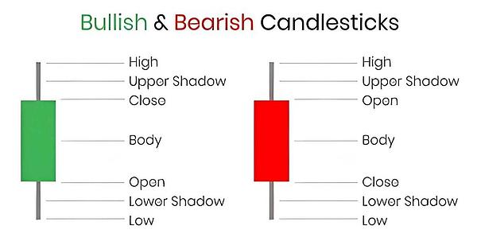

蜡烛图结构 | 图片来自Pocketful

了解蜡烛图的组成部分对于有效解读图表至关重要：

1.实体：开盘价和收盘价之间的矩形区域。红色实体表示下跌周期（收盘价 开盘价）。

2.影线（上下影线）：从实体延伸出的细线表示该时段内的最高和最低价格。上影线显示最高价，下影线表示最低价。

3.开盘价、最高价、最低价、收盘价（OHLC）——每个蜡烛图都包含这四个数据点：

开盘价：时段开始时的价格。

最高价：达到的最高价格。

最低价：达到的最低价格。

收盘价：该时段结束时的价格。

4.看涨和看跌蜡烛图：绿色（或白色）蜡烛图表示上涨周期，即收盘价高于开盘价。相反，红色（或黑色）蜡烛图表示下跌周期，即收盘价低于开盘价。

时间框架及其意义

蜡烛图可以使用不同的时间框架来构建，每个时间框架都服务于不同的交易策略：

短期时间框架（1 分钟至每日）：这些图表捕捉每分钟的价格波动，提供快速交易的机会，非常适合寻求利用日内价格波动获利的日间交易者。

中期时间框架（每日至每周）：适合期望从数天内的价格波动中获利的波段交易者（Swing Trader）。这些图表过滤掉短期时间框架中的一些噪音，从而提供更清晰的趋势出现视图。

长期时间框架（每周至每月）：长期投资者更青睐这种框架，因为他们关注整体市场趋势。例如，小时数据可能无关紧要，因此他们依赖每日或每周蜡烛图来做出明智的决策。

选择适当的时间框架与你的交易目标相符，有助于过滤掉不必要的数据，从而进行更有针对性的分析。蜡烛图直观地展示了市场随时间推移对资产的情绪变化。

### 如何解读加密货币蜡烛图模式

蜡烛图不仅仅是价格走势的视觉表现，它们还形成了独特的模式，能够揭示市场对某一资产的看法。识别这些形态可以帮助交易者预测潜在的价格变动，并做出明智的决策。

蜡烛形状和大小

每根蜡烛的形状和大小都传达了特定时期内交易活动的具体信息：

实体长度：

长实体：表明存在强劲的买入或卖出压力。长绿色（看涨）实体意味着买方主导了交易时段，推动价格上涨。相反，长红色（看跌）实体则表明卖方掌控了局面，导致价格下跌。

短实体：反映买方和卖方之间的犹豫不决或平衡状态。这种情况通常会导致形成十字星形态（Doji Pattern），其开盘价和收盘价几乎相同。

影线长度：

长上影线：显示买方在交易时段内推高了价格，但卖方在收盘前将其压低，表明存在潜在的阻力。

长下影线：表明卖方将价格压低，但买方随后将其推高，显示有潜在的支撑。

短影线：意味着开盘价和收盘价接近交易时段的高点和低点，显示出决定性的走势且几乎没有阻力。

通过分析这些形态，交易者可以评估市场情绪并推测未来的价格走势。例如，一个具有长下影线和靠近顶部的小实体的蜡烛图（锤子线），可能表明在下跌趋势后存在潜在的看涨反转。

基本图表形态

了解基本的蜡烛图形态对于解读市场行为非常重要。这些形态根据其形成方式和当前的市场趋势，可以是看涨或看跌的。

十字星（Doji）

十字星是一种开盘价和收盘价几乎相同的蜡烛图，导致实体非常短或不存在。

这种形态表明市场犹豫不决。影线的长度可以提供额外的背景信息；长影线表明交易时段内存在显著的波动性。

十字星出现在下跌趋势底部，可能预示着潜在的看涨反转，而出现在上升趋势顶部的十字星则可能预示看跌反转。

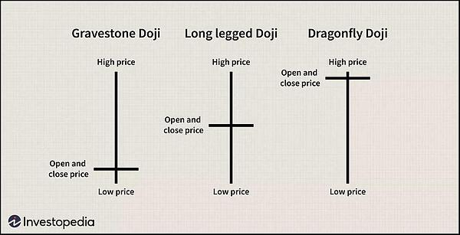

十字星形态 | 图片来自Investopedia

锤子线（Hammer）

在交易区间的上端有一个小实体，并带有一条较长的下影线，形状类似锤子。

这表明卖方曾将价格压低，但买方随后重新占据主导，将价格推高。通常被视为下跌趋势后的看涨反转信号。

通常是看涨信号，尤其是在下跌后出现时。

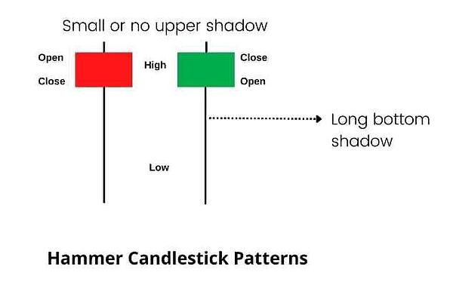

锤子线形态 | 图片来自Intradayscreener

流星线（Shooting Star）

在交易区间的下端有一个小实体，并带有一条较长的上影线，形状类似流星。

这表明买方曾将价格推高，但卖方随后占据主导，导致价格回落。通常被视为上升趋势后的看跌反转信号。

通常是看跌信号，尤其是在上涨后出现时。

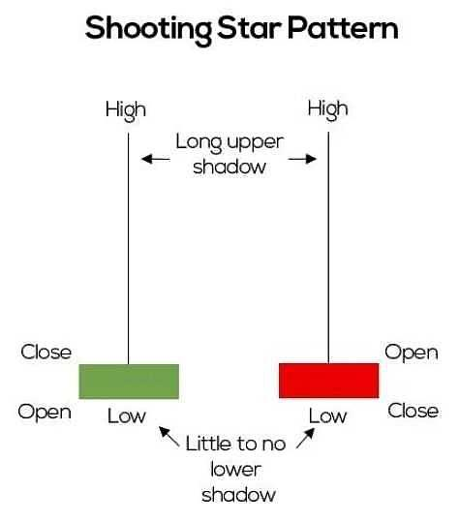

流星线形态 | 图片来自ThinkMarkets

黄昏之星（Evening Star）

一种由三根蜡烛组成的形态，首先是一根大阳线（看涨实体），接着是一根小实体蜡烛（可以是阳线或阴线），然后是一根大阴线（看跌实体），其收盘价低于第一根蜡烛的中点。

这表明在上升趋势后可能存在看跌反转。小实体蜡烛代表犹豫不决，而随后的阴线则确认了反转。

看跌信号，尤其是当第三根蜡烛的收盘价低于第一根蜡烛的中点时。

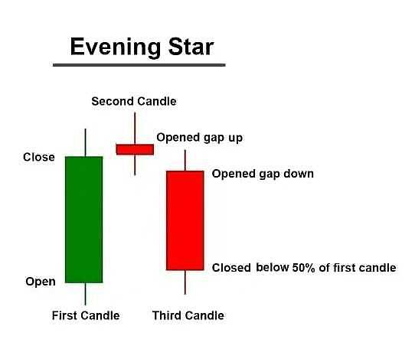

黄昏之星形态 | 图片来自StockDaddy

孕线形态（Harami Pattern）

一种蜡烛形态，其中一根大蜡烛后面跟着一根小蜡烛，小蜡烛的主体完全在前一根蜡烛主体的范围内。

孕线预示着潜在的反转。「看涨孕线」出现在下跌趋势中，表明可能出现向上反转，而「看跌孕线」出现在上涨趋势中，则预示着可能出现向下反转。

蜡烛的位置和颜色决定了形态的含义。「看涨孕线」是一根红色大蜡烛（大阴线），后面跟着一根绿色小蜡烛（小阳线）；而「看跌孕线」则是一根绿色大蜡烛（大阳线），后面跟着一根红色小蜡烛（小阴线）。

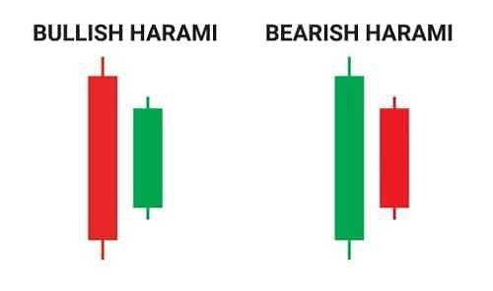

孕线形态 | 图片来自asiaforexmentor

吞没形态（Engulfing Pattern）

一种由两根蜡烛组成的模式，其中一根小蜡烛后跟着一根大蜡烛，并且较大的蜡烛完全吞没了前一根蜡烛的实体。

在下降趋势中出现的「看涨吞没形态」表明可能存在向上反转，而在上升趋势中出现的「看跌吞没形态」则表明可能存在向下反转。

在「看涨吞没形态」中，一根小阴线后跟着一根大阳线。在「看跌吞没形态」中，一根小阳线后跟着一根大阴线。

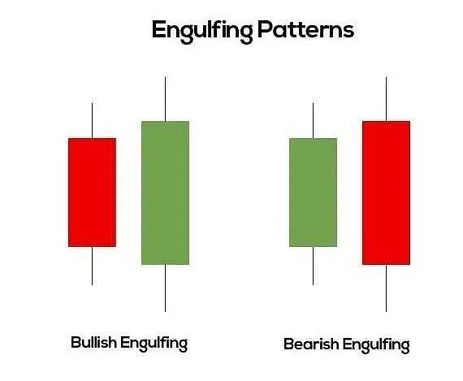

吞没形态 | 图片来自Medium

指标，而非预言机

需要注意的是，虽然这些形态可以提供有价值的见解，但它们并非万无一失的指标。它们代表概率，而非确定性。市场的实际走势取决于多种因素，包括市场情绪、经济指标和地缘政治事件。

随着经验和实践的积累，交易者会发现细微且特定情境下的模式，这些模式可以显著提高他们的交易准确性。培养对这些细微之处的敏锐洞察力是一项需要长期磨练的技能，也是成功交易的必要条件。

### 技术指标和工具

在加密货币交易中，技术指标是帮助交易者分析价格走势并做出明智决策的重要工具。了解如何使用这些指标可以增强你的交易策略，并提高你预测市场趋势的能力。

移动平均线（MA）

移动平均线用于平滑价格数据，创建一条单一的流动线，从而更容易识别特定时间段内的趋势方向。

构建方式：

1.简单移动平均线（SMA）：通过将某一资产在特定数量周期内的收盘价相加，然后除以该数量来计算。例如，10 日 SMA 是将过去 10 天的收盘价相加后除以 10。

2.指数移动平均线（EMA）：通过加权计算资产的历史价格，对最近的价格赋予更多权重，使其对新信息更具响应性。它使用更复杂的公式计算，该公式将乘数应用于最新价格数据。

移动平均线有助于确定整体趋势方向。当价格位于移动平均线之上时，表明处于上升趋势；当价格位于其下时，表明趋势为下降趋势。它们还充当动态支撑位和阻力位。例如，在上升趋势中，移动平均线可能作为支撑位，价格往往会在此处反弹。

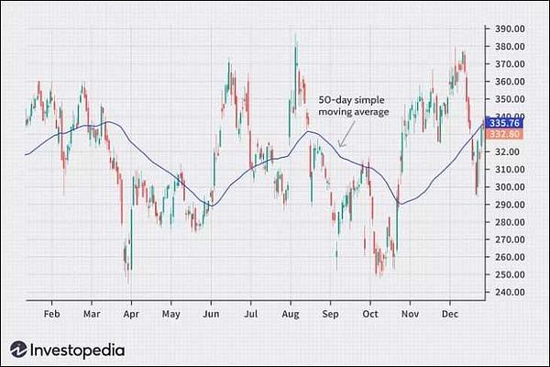

移动平均线指标 | 图片来自Investopedia

相对强弱指数（RSI）

RSI是一种动量振荡器，用于衡量价格变动的速度和幅度，从而帮助识别「超买」或「超卖」状况。（Techub News 注，超买是指资产的价格升至基本面因素无法支持的水平，通常发生在价格短时间内急涨之后，这意味着价格很容易出现向下修正；超卖是指资产的价格显著下跌后，短期内可能上涨。）

1.构建方式：RSI 使用以下公式计算：RSI = 100 - [100 / (1 + RS)]，其中 RS（相对强弱）是「n」天上涨收盘价的平均值除以「n」天下跌收盘价的平均值。RSI 的默认周期为 14 天。

2.解读：RSI 值的范围在 0 到 100 之间。值高于 70 通常表明资产超买，可能暗示潜在的下行修正。相反，值低于 30 表明资产超卖，暗示潜在的上行修正。交易员使用 RSI 来识别潜在的转折点并确认趋势的强度。

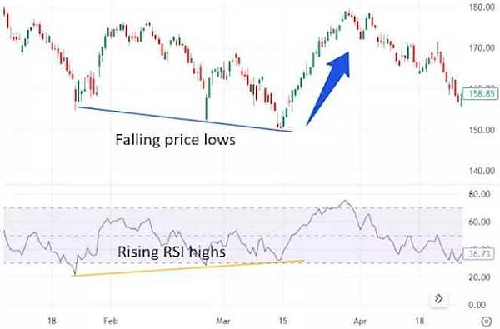

RSI 指标 |图片来自Investopedia

布林线指标（Bollinger Bands）

布林线指标用于衡量市场波动性，并提供资产最高价和最低价的相对定义。

1.构建方式：布林线由三条线组成：中轨线是一条简单移动平均线（通常为 20 个周期），上轨线和下轨线分别是中轨线上方和下方的两个标准差。

2.解读：当布林线变宽时，表明波动性增加；当布林线收窄时，表明波动性降低。价格触及上轨线可能表明超买状况，而触及下轨线可能表明超卖状况。交易员使用布林线来识别潜在的突破点，并衡量趋势的强度。

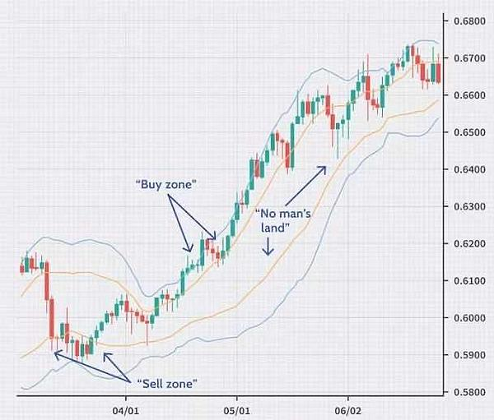

布林线指标 | 图片来自Investopedia

成交量分析

成交量分析考察在某一资产中交易的股票或合约数量，从而洞察价格走势的强弱。

1.构建方式：成交量通常以直方图的形式显示在价格图表的底部，显示特定期间内交易的单位数量。

2.解读：价格上涨期间的高成交量，表明有强烈的买入兴趣且趋势强劲，而价格下跌期间的高成交量则表明抛售压力强大。相反，低成交量可能表明缺乏兴趣和趋势较弱。交易量激增通常先于价格大幅波动，是潜在市场转变的领先指标。

结合指标获得更深入的见解

虽然每个指标都提供了有价值的信息，但同时依赖多个指标有时可能会导致相互矛盾的信号。测试不同的组合以找出哪些组合可以补充你的交易策略至关重要。

比如，使用成交量指标作为衡量价格走势强度的常量，然后在移动平均线和布林线之间切换，以识别趋势和评估波动性。

通过深思熟虑地结合指标，你可以更细致地了解市场动态，并提高预测价格走势的能力。

### 高级图表技术

让我们讨论一下高级指标，它们是加密货币交易者必不可少的工具。了解这些指标可以让我们更深入地洞察市场动态，帮助你预测潜在的价格走势。然而，需要注意的是，这些模式很复杂，并不能提供直接的信号。它们的主观性质意味着需要技巧和经验来有效地解读，但一旦掌握，它们就能提供早期且有利可图的交易机会。

斐波那契回撤水平

斐波那契回撤水平（Fibonacci Retracement Levels），用于在加密货币价格图表中识别潜在的支撑和阻力区域。交易者利用这些水平来预测在现有趋势中，价格回调可能停滞或反转的位置。这些水平有助于交易者做出关于入场和出场点的决策。

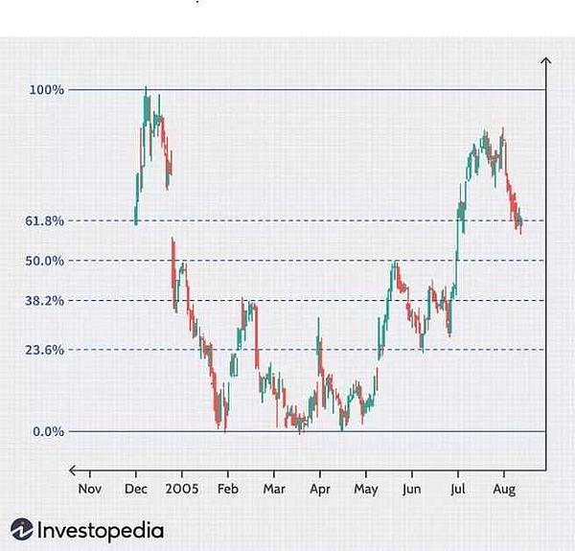

斐波那契回撤水平 | 图片来自 Investopedia

斐波那契回撤水平是如何构建的？

斐波那契数列是一系列数字，其中每个数字都是前两个数字的和（例如 0、1、1、2、3、5、8、13、21 等）。在交易中，从这个数列中得出的特定比率（例如 23.6%、38.2%、50%、61.8% 和 78.6%）用于分析。

在加密货币图表上构建斐波那契回撤水平的步骤如下：

识别重要点：在图表上找到重要的峰值（波动高点）和谷值（波动低点）。

应用斐波那契工具：使用图表软件在这两个点之间绘制回撤水平。工具将自动在关键的斐波那契比率处创建水平线。

解读：这些线表示潜在的支撑位（价格可能停止下跌并反转向上）和阻力位（价格可能停止上涨并反转向下）。

那么，斐波那契回撤水平究竟告诉了我们什么？

该指标强调了加密货币价格在当前趋势中可能经历停顿或反转的区域。具体来说：

上升趋势中的支撑位：在价格回调期间，回撤位表明购买兴趣可能恢复，从而支撑价格。

下行趋势中的阻力位：在价格上涨期间，该水平表明抛售压力可能增加，从而可能阻止价格进一步上涨。

加密货币背景下的实际应用和考虑因素

在加密货币市场中，价格经常出现剧烈波动，这使得斐波那契水平成为预测潜在反转点的重要工具。然而，它们的有效性可能受到以下因素的限制：

主观性：选择正确的波动高点和低点可能具有主观性。不同的交易者可能会选择不同的点，从而导致不同的回撤水平。

市场波动性：由于波动性较大，加密货币可能会迅速超越标准的回撤水平，从而降低这些指标的可靠性。

与其他指标结合：

为了提高准确性，交易者经常将斐波那契水平与其他技术指标结合使用：

移动平均线：用于确认趋势方向。

蜡烛图形态：用于识别潜在的反转信号。

成交量指标：用于评估价格变动的强度。

虽然斐波那契回撤水平需要仔细分析，但它们可以提供市场潜在反转的早期信号。在加密货币背景下熟练地应用这些指标的交易者，可能会获得竞争优势，抢在他人之前捕捉获利机会。

一目均衡表（Ichimoku Cloud）

一目均衡表，或称一目均衡线，是一个综合指标，可一目了然地洞察资产的趋势、动量以及潜在的支撑位和阻力位。在加密货币交易中，它用于确定整体趋势方向，并识别潜在的买入或卖出信号。

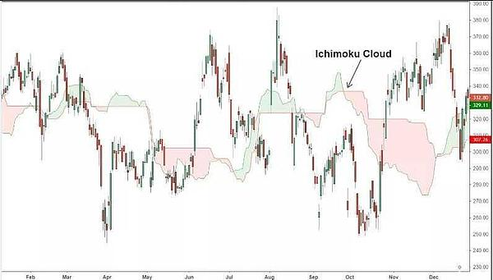

一目均衡表 | 图片来自Investopedia

一目均衡表是如何构建的？

一目均衡表由五条线和一个云区组成，每条线的计算方式皆不同：

Tenkan-sen（转换线）：

计算方式：（9 周期最高价 + 9 周期最低价）/2

代表短期移动平均线。

Kijun-sen（基准线）：

计算方式：（26 周期最高价 + 26 周期最低价）/2

充当市场趋势的中期指标。

Senkou Span A（先行线 A）:

计算方式：（转换线 + 基准线）/2，提前 26 个周期绘制

Senkou Span B（先行线 B）:

计算方式：（52 周期最高价 + 52 周期最低价）/2，提前 26 个周期绘制

Kumo（云区）：

位于先行线 A 和先行线 B 之间的区域

云区向前移动，为未来提供支撑和阻力水平

Chikou Span（滞后跨度）：

当前收盘价向后绘制 26 个周期

有助于直观地了解当前价格和过去价格之间的关系。

一目均衡表能告诉我们什么？它提供了多维度的视角：

趋势识别：

价格在云区之上：表明上升趋势。

价格在云区之下：表明下降趋势。

价格在云区内：表明市场横盘或盘整。

支撑与阻力：

云区本身在上升趋势中作为动态支撑，在下降趋势中作为动态阻力。

动量和信号：

转换线穿过基准线下方。

两条线均位于云区下方。

前方的云区呈现红色（先行线 A 在线 B 下方）。

转换线穿过基准线上方。

价格在云区之上。

前方的云区呈现绿色（先行线 A 在线 B 上方）。

看涨信号：

看跌信号：

加密货币背景下的实际应用和考虑因素

在加密货币市场中：

波动性影响：价格的快速变化可能导致线条频繁交叉，从而产生潜在的错误信号。

主观性：解读云区的信号需要经验；新手交易者可能会发现指示相互矛盾的迹象。

时间框架：该指标在不同时间框架下的有效性可能有所不同。较长时间框架可能会提供更可靠的信号。

与其他指标的结合，以减轻主观性：

成交量分析：确认信号的强度。

RSI 或 MACD：验证一目均衡表指示的动量。

支撑位和阻力位：将云区信号与传统水平相结合，提高可靠性。

一目均衡表是一个强大的工具，尽管复杂，但它可以提供对市场趋势的早期洞察。对于愿意投入时间掌握它的加密货币交易者来说，这个指标可以成为全面交易策略中不可或缺的一部分。

威科夫积累和分配模式

威科夫积累与分配模式（Wyckoff Accumulation and Distribution Pattern），帮助交易者理解市场的结构阶段，特别是关注大型机构参与者（在加密货币中常被称为「鲸鱼」）的行动。通过识别积累和分配阶段，交易者可以预见重大的市场动向，并据此调整策略。

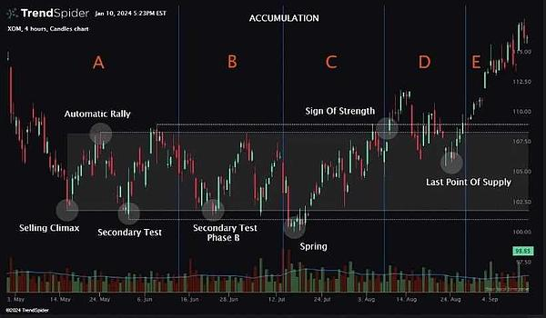

威科夫积累模式 | 图片来自trendspider

威科夫模式是如何构建的？

威科夫方法将市场周期分为四个阶段：

积累阶段（Accumulation）：机构在不显著影响价格的情况下积累大量头寸。

上涨阶段（Markup）：积累之后，随着需求超过供应，价格开始上涨。

分配阶段（Distribution）：机构向散户投资者以更高价格出售其持仓。

下跌阶段（Markdown）：分配之后，由于供应增加，价格下跌。

积累阶段的关键要素：

阶段A：初步支撑和抛售高潮阻止下跌趋势。

阶段B：机构悄悄积累；价格横盘整理。

阶段C：「弹簧」或震荡测试供应水平，通常会触发散户投资者的止损单。

阶段D：价格突破阻力水平；上涨趋势开始。

阶段E：需求占据主导地位；强劲的上涨趋势持续。

分配阶段的关键要素：

阶段A：初步供应和购买高潮阻止上涨趋势。

阶段B：机构分配其持仓；价格在某一区间内波动。

阶段C：上行冲刺作为最终测试；价格短暂超过阻力位后出现反转。

阶段D：价格跌破支撑水平；下跌趋势开始。

阶段E：供应占据主导地位；强劲下跌趋势持续。

威科夫模式对资产市场有何启示？它揭示了重要市场参与者的意图：

积累：表明随着大型参与者建立头寸，未来可能出现上涨趋势。

分配：表明随着大型参与者退出头寸，未来可能出现下跌趋势。

加密货币背景下的实际应用和考虑因素

在加密货币市场中：

市场操纵：鲸鱼的存在意味着「威科夫方法」对机构行为的强调具有高度相关性。

波动性：快速的价格变动可能会扭曲传统的「威科夫阶段」，使其更难识别。

主观性：确定确切的阶段需要仔细分析；误解可能会导致损失。

与其他指标的结合，以增强有效性：

成交量分析：特定阶段的高成交量证实了机构活动。

价格行为：蜡烛图可以提供额外的线索。

市场情绪：新闻和社交媒体趋势可能支持「威科夫方法」的解释。

虽然掌握威科夫方法具有挑战性，但它可以对加密货币市场的周期性提供深刻见解。擅长识别积累和分配模式的交易者，可以在重大市场走势之前占据有利位置。

理解复杂性和主观性

需要强调的是，这些高级指标和模式并非万无一失：

没有黑白信号：它们通常提供趋势而不是明确的买入或卖出信号。

主观性：个人解释起着重要作用；两个交易者可能会从同一张图表得出不同的结论。

市场条件：在快节奏的加密货币环境中，监管新闻、技术发展或市场操纵等外部因素可能会覆盖技术信号。

利益最大化

要有效地使用这些指标：

培养技能：投入时间学习和实践掌握这些工具。

结合方法：使用多个指标和分析技术来确认潜在信号。

保持信息更新：随时了解可能影响技术分析的市场动态和发展。

风险管理：始终采用完善的风险管理策略来保护资本。

通过认识到复杂性并采取严谨、明智的方法，你可以利用这些高级图表技术在加密货币交易中获得竞争优势。

### 加密货币市场的独特特征

加密货币市场具有与传统金融市场截然不同的特征。了解这些独特因素对于交易者有效驾驭加密货币市场至关重要。

高波动性

加密货币市场波动性的原因

市场投机和炒作：加密货币市场投机性很强，价格往往受投资者情绪而非内在价值驱动。正面新闻或谣传可能导致价格快速上涨，而负面信息则可能导致价格急剧下跌。

监管新闻和事件：有关加密货币监管的公告可能会对价格产生重大影响。例如，有关政府可能禁止或批准的消息，可能导致市场全面波动。

市场操纵：与传统资产相比，加密货币的市场市值相对较低，因此很容易受到大型持有者（称为「鲸鱼」）的操纵，他们可以通过大量交易影响价格。

为了应对这种波动性：

分散投资组合。

使用止损和限价订单。

随时了解市场发展动态。

24/7 市场交易

不间断市场对交易习惯的影响

与传统金融市场不同，加密货币市场持续运营，没有收盘时间。这种持续活动可能导致：

压力增加：市场的连续性可能使交易者需要不断监控价格，从而导致疲惫不堪。

错失的机会：重大的价格变动可能随时发生，可能会导致错失非交易时段的交易机会。

应对 24/7 市场需求：

使用自动警报。

实施自动化订单。

流动性低

低流动性对价格滑点和订单执行的影响

流动性是指资产在不影响其价格的情况下买卖的难易程度。在流动性较低的环境中：

价格滑点：大额订单可能造成价格大幅变动，导致以高于预期的价格买入或以低于预期的价格卖出。

订单执行延迟：由于交易对手方不足，交易（尤其是大额交易）可能需要更长时间才能执行。

尽量减少与流动性低相关的问题：

选择信誉良好的交易所。

监控订单簿。

「鲸鱼」和机构的影响

大型市场参与者及其影响

「鲸鱼」是指持有大量加密货币的个人或实体。他们的活动可以显著影响市场价格：

市场操纵：鲸鱼可以通过执行大额交易引起价格波动，从而导致市场突然变动。

心理影响：观察鲸鱼动向会影响交易者情绪，可能导致「羊群行为」并放大价格变化。

识别潜在的「鲸鱼」活动：

监控大额交易。

使用在线「鲸鱼」警报。

通过了解加密货币市场的独特特征，交易者可以制定策略，以应对其复杂性并提高交易效率。

### 常见的图表分析陷阱及其避免方法

驾驭加密货币市场可能颇具挑战性，尤其是对于新手交易者而言。了解常见的陷阱有助于制定更平衡、更明智的交易策略。

过度依赖技术分析

虽然技术指标是有价值的工具，但图表中包含过多指标可能会导致分析瘫痪和信号冲突。选择一些与你交易策略相符的关键指标，并彻底理解它们非常重要。这种专注的方法可以让你获得更清晰的见解，并做出更果断的行动。

平衡技术分析与基本面洞察

仅依赖技术分析可能会忽略影响资产价值的关键因素。结合基本面分析（例如评估项目团队、技术、市场需求和监管环境）可以提供更全面的视角。这种平衡有助于在考虑市场模式和基础资产价值的基础上做出明智的决策。

认识到不可预测市场中图表的局限性

技术分析基于历史价格数据和模式，可能无法始终预测未来走势，尤其是在波动性大或受新闻驱动的市场中。需要认识到图表存在局限性，不可预见的事件可能会打破预测模式。保持适应性并为各种情况做好准备，可增强交易的韧性。

忽视宏观因素

全球经济事件会影响加密货币市场，如利率变化、地缘政治紧张局势和经济政策。例如，监管公告可能导致价格大幅波动。了解全球事件有助于预测市场反应并相应地调整策略。

此外，交易者还应该考虑基本面因素，如硬分叉、代币经济学和区块链技术的发展。加密货币项目内部的动态，如硬分叉、代币经济学的变化或技术升级，可能会对其价值产生重大影响。了解这些因素有助于洞察项目的未来前景和潜在风险。例如，硬分叉可能会创造新的代币，从而影响供需动态。

了解市场的相互联系性

加密货币并非孤立存在，它们是更广泛的金融生态系统的一部分。传统市场（如股票或大宗商品）的波动可能会影响加密货币的价格。认识到这些相互联系有助于理解市场情绪和潜在的溢出效应。

避免 FOMO（害怕错过）交易

害怕错过的心理可能导致冲动决策，比如在没有适当分析的情况下买入快速上涨的资产。这种行为通常导致在价格高点买入，然后在炒作平息时遭受损失。保持自律并坚持明确的交易计划有助于避免 FOMO 导致的错误。

在行动前评估市场趋势的有效性

并非所有市场趋势都是可持续的或基于坚实的基本面。在跟随趋势采取行动之前，进行彻底的研究以评估其有效性至关重要。尽职调查包括分析趋势背后的原因、评估项目的基本面，以及考虑更广泛的市场条件。这样的尽职调查有助于区分真正的机会和短暂的炒作。

通过了解这些常见的陷阱，并采用将技术分析与基本面见解相结合的平衡方法，交易者可以改进他们的决策过程，并更有效地在加密货币市场中前行。

### 如何解读加密货币蜡烛图：最终思考

加密货币市场面临着独特的挑战，需要掌握比技术图表解读更深层次的理解。外部因素，包括市场操纵、新闻和社交媒体的影响，以及缺乏广泛的历史数据，都可能影响图表解读的准确性。技术事件和交易所的变动，为技术分析增添了更多层次的复杂性。随着加密货币的发展，密切关注监管变化和全球市场的参与度，对于理解长期价格行为而言变得非常重要。

归根结底，精通加密货币蜡烛图分析是一个渐进且持续的过程。尽管本文提及的工具和指标功能强大，但它们只是起点。持续的练习、保持信息更新以及适应市场不断变化的动态，才是获得长期成功的重要过程。